삼각함수

|  |  |
| --- | --- |
| Cos ∂ = b/a  A \* Cos ∂ = b | a  각  c  b |
| Sin ∂ = c/a  a \* Sin ∂ = c |
| Tan ∂ = c/b  B \* Tan ∂ = c |

각도 \* (p/180)) = 라디안

sin(각도 \* (pi/180)) = b /r

r \* sin(각도 \* (pi/180)) = b

b = r \* sin(각도 \* (pi/180))

///////////////UI

**public** **static** **class** **TPoint**{

**public** **int** x;

**public** **int** y;

};

**public** **static** **TPoint** **getRotatePosition**(**int** centerX,**int** centerY,**int** circleXR,**int** circleYR,**double** angle){

**double** r = angle \* **Math**.*PI*/180; //라디안으로 바꾼다

**TPoint** item =**new** **TPoint**();

item.x = (**int**)(centerX + circleXR \* **Math**.*cos*(r));

item.y = (**int**)(centerY + circleYR \* **Math**.*sin*(r));

**Log**.*d*("",angle+" "+item.x+" "+item.y +" "+circleXR+" "+circleYR);

**return** item;

}

cos(각도 \* (pi/180)) = c / r

r \* cos(각도 \* (pi/180)) = c

c = r \* cos(각도 \* (pi/180))

c

각

b

r

X = 반지름 \* Sin(각도 \* (pi/180))

Y =반지름 \* cos(각도 \* (pi/180))

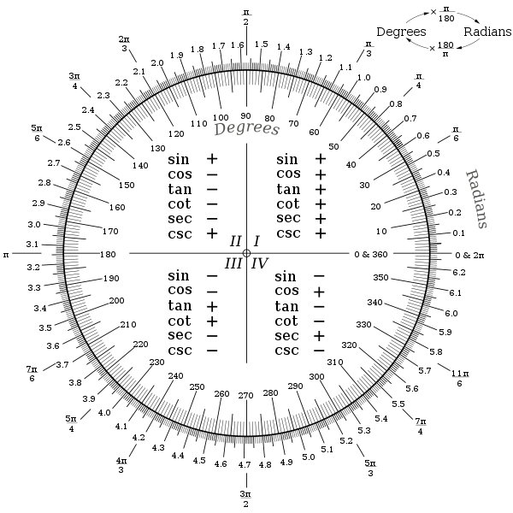

피타고라스의 정리

위키백과 ― 우리 모두의 백과사전.

([피타고라스 정리](http://ko.wikipedia.org/w/index.php?title=%ED%94%BC%ED%83%80%EA%B3%A0%EB%9D%BC%EC%8A%A4_%EC%A0%95%EB%A6%AC&redirect=no)에서 넘어옴)

**피타고라스의 정리**([문화어](http://ko.wikipedia.org/wiki/%EB%AC%B8%ED%99%94%EC%96%B4): 세평방 정리)는 직각삼각형의 세 변의 관계를 나타내는 기본 [정리](http://ko.wikipedia.org/wiki/%EC%A0%95%EB%A6%AC)이다. 이 정리는 평평한 [평면](http://ko.wikipedia.org/wiki/%ED%8F%89%EB%A9%B4), 즉 [유클리드 공간](http://ko.wikipedia.org/wiki/%EC%9C%A0%ED%81%B4%EB%A6%AC%EB%93%9C_%EA%B3%B5%EA%B0%84) 위에서 성립하며, 그 내용은 다음과 같다.

임의의 직각삼각형에서 빗변을 한 변으로 하는 [정사각형](http://ko.wikipedia.org/wiki/%EC%A0%95%EC%82%AC%EA%B0%81%ED%98%95)의 [넓이](http://ko.wikipedia.org/wiki/%EB%84%93%EC%9D%B4)는 다른 두 변을 각각 한 변으로 하는 정사각형의 넓이의 합과 같다.

[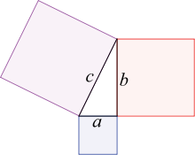](http://ko.wikipedia.org/wiki/%ED%8C%8C%EC%9D%BC:Pythagorean.svg)

[http://bits.wikimedia.org/skins-1.5/common/images/magnify-clip.png](http://ko.wikipedia.org/wiki/%ED%8C%8C%EC%9D%BC:Pythagorean.svg)

*a*2 + *b*2 = *c*2

이때 빗변의 길이를 *c*, 다른 두 변의 길이를 각각 *a*,*b*라고 하면 다음과 같은 식으로 쓸 수 있다.

*a*2 + *b*2 = *c*2

이것은 직각삼각형의 두 밑변의 길이를 알면 그로부터 나머지 한 변의 길이를 계산할 수 있음을 의미한다.

피타고라스의 정리는 이러한 관계를 처음 발견·증명한 것으로 알려져 있는 그리스의 수학자 [피타고라스](http://ko.wikipedia.org/wiki/%ED%94%BC%ED%83%80%EA%B3%A0%EB%9D%BC%EC%8A%A4)를 기념하여 이름붙여졌다.[[1]](http://ko.wikipedia.org/wiki/%ED%94%BC%ED%83%80%EA%B3%A0%EB%9D%BC%EC%8A%A4_%EC%A0%95%EB%A6%AC" \l "cite_note-0)

// cx : 윈의 중심 x좌표

// cy : 원의 중심 y좌표

// wR : 원의 가로 반지름

// hR : 원의 세로 반지름

// angle: 라디안각

function TForm15.getCirclePos( cx, cy, wR, hR, angle : Double ) : TPoint;

var

x : Double;

y : Double;

r : Double;

begin

r := angle \* PI/180;

x := cx + wR \* cos(r);

y := cy + hR \* sin(r);

Result.X := Round(x);

Result.Y := Round(y);

end;

procedure TForm15.Button1Click(Sender: TObject);

var

I, Count : Integer;

Pt : TPoint;

angle : Double;

cx,

cy,

wR,

hR : Integer;

begin

cx := 500; // 원의 중심 좌표 X

cy := 500; // 원의 중심 좌표 Y

wR := 100; // 원의 가로 반지름

hR := 50; // 원의 세로 반지름

Count := 7; // 갯수

angle := -270; // 시작 각도 ( 0 ~ 360 )

for I := 1 to Count do

begin

Pt := getCirclePos( cX, cy, wR, hR, angle );

Canvas.Rectangle(Pt.X-2, Pt.Y-2, Pt.X+2, Pt.Y+2);

angle := angle + (360/Count);

end;

end;

퍼센트 계산

10은 100에서 몇 퍼센트?  
**=10 / 100 \* 100**  
답은 당연히 10% 가 나옵니다.  
  
  
33은 100에서 몇 퍼센트?  
**=33 / 100 \* 100**  
답은 당연히 33% 가 나옵니다.  
  
  
105는 300의 몇퍼센트?  
**=105 / 300 \* 100**  
답은 35%  
  
  
한달 봉급 156만원인 사람이, 음식 값으로 21만원을 쓰면, 그 음식값은 한 달 봉급의 몇 퍼센트?  
**=210000 / 1560000 \* 100**  
답은 13.46153846% 가 나옵니다.  
  
  
만약 봉급 156만원으로 모두 먹는 데 사용했다면 100% 가 나와야겠지요.  
**=1560000 / 1560000 \* 100**  
답은 정확히 100% 가 나옵니다.  
  
  
만약 아무것도 먹지 않았면 0% 가 나와야합니다.  
**=0 / 1560000 \* 100**  
답은 정확히 0% 가 나옵니다.  
  
  
퍼센트가 계산된 셀에서 마우스 우측 버튼을 눌러  
셀 서식 > 표시 형식 > **백분율**  
을 선택하고, "소수 자릿수"는 2자리 정도로 지정하고, 확인 버튼을 누르면 뒤에 퍼센트 기호가 자동으로 붙습니다.  
  
다시 한번 말하자면, 셀 서식이 백분율인 경우에는 예를 들어  
105는 300의 몇퍼센트를 계산할 때  
**=105 / 300**  
이렇게 해야 합니다. 그렇지 않고 뒤에 곱하기 100을 해주면, 35%가 아니라 3500% 라는 틀린 값이 나오게 됩니다.  
  
엑셀의 셀 서식이 백분율이면 이미 곱하기 100을 해 놓았기에, 다시 곱하기 100을 하면 안됩니다.

### 전체값의 몇 퍼센트는 얼마? 계산

공식은  
**=전체값 \* 퍼센트 / 100**  
입니다. "전체값 곱하기 퍼센트 나누기 100" 이라는 뜻입니다.  
  
이 경우는, 결과값이 퍼센트가 아니기에 반드시 100을 나누어 주어야 합니다.  
  
  
100의 10퍼센트는 얼마?  
**=100 \* 10 / 100**  
답은 10  
  
100의 33퍼센트는 얼마?  
**=100 \* 33 / 100**  
답은 33  
  
  
300의 35퍼센트는 얼마?  
**=300 \* 35 / 100**  
답은 105  
  
  
156만원의 13.46153846퍼센트는 얼마?  
**=1560000 \* 13.46153846 / 100**  
답은 210000  
  
  
156만원의 100퍼센트는 얼마?  
**=1560000 \* 100 / 100**  
답은 1560000  
  
156만원의 0퍼센트는 얼마?  
**=1560000 \* 0 / 100**  
답은 0

**전체값에서 일부값은 몇 퍼센트? 계산법 공식**  
일부값 ÷ 전체값 X 100  
예제) 300에서 105는 몇퍼센트?  
답: 35%  
  
  
**전체값의 몇 퍼센트는 얼마? 계산법 공식**  
전체값 X 퍼센트 ÷ 100  
예제) 300의 35퍼센트는 얼마?  
답) 105  
  
  
**숫자를 몇 퍼센트 증가시키는 공식**  
숫자 X (1 + 퍼센트 ÷ 100)  
예제) 1548을 66퍼센트 증가하면?  
답) 2569.68  
  
  
**숫자를 몇 퍼센트 감소하는 공식**  
숫자 X (1 - 퍼센트 ÷ 100)  
예제) 1548을 66퍼센트 감소하면?  
답) 526.32

가속도

**int** step=15;

**double** [] exp = **new** **double**[step];

**double** sum=0;

**double** wi=0.2;

**for**(**int** i=0;i<step;i++){

**double** expval = **Math**.*exp*(-(wi\*(i+1)));

exp[i]=expval;

sum+=expval;

}

**for**(**int** i=0;i<step;i++){

exp[i]=exp[i]/sum;

}

**final** **double** weight\_value = charwidtg\*exp[i];

최정내 님의 말 :

step =5;

for i=1:step

    w(i)=log(i)

end

w/sum(w)

최정내 님의 말 :

w =

         0    0.6931    1.0986    1.3863    1.6094

w1 =

         0    0.1448    0.2295    0.2896    0.3362

최정내 님의 말 :

----------------------------------------------

최정내 님의 말 :

step =5;

for i=1:step

    w(i)=exp(-0.1\*i);

end

w

w1=w/sum(w)

최정내 님의 말 :

w =

    0.9048    0.8187    0.7408    0.6703    0.6065

w1 =

    0.2419    0.2188    0.1980    0.1792    0.1621

최정내 님의 말 :

w=(w-min(w))/(max(w)-min(w))

비례식

2r : 255 = gy: alpha

$\frac{2r}{255}$ = $\frac{gy}{alpha}$

$\frac{2r}{255}$ = $\frac{gy}{alpha}$

**2r\*alpha = 255\*gy**

**Alpha = $\frac{255*gy}{2r}$**

**Alpha = $\frac{gy}{2r}$\* 255**

**하지만 위아래가 바뀌었기 때문에**

**Alpha =( 1 - $\frac{gy}{2r}$)\* 255**

**해준다.**

center

gy

r

255

0